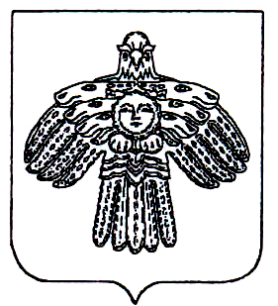
Совет "Хабариха"
сельского поселения сикт овмöдчöминса
"Хабариха" Совет

Р Е Ш Е Н И Е
П О М Ш У Ö М

от 28 июля 2022 года № 5-6/21
с.Хабариха, Усть-Цилемский р-н, Республика Коми

О внесении изменений в решение Совета муниципального образования сельского поселения «Хабариха» от 24 декабря 2021г . № 5-3/14 «О бюджете муниципального образования сельского поселения «Хабариха» на 2022 год и на плановый период 2023 и 2024 годов»

Совет муниципального образования сельского поселения «Хабариха» решил:
1. Внести в решение Совета муниципального образования сельского поселения «Хабариха» от 24 декабря 2021г . № 5-3/14 «О бюджете муниципального образования сельского поселения «Хабариха» на 2022 год и на плановый период 2023 и 2024 годов» (далее решение) следующие изменения:
1) пункт 1 изложить в следующей редакции:
«1. Утвердить основные характеристики бюджета муниципального образования сельского поселения «Хабариха » на 2022 год:
общий объем доходов в сумме 5 664 165,00 рублей;
общий объем расходов в сумме 5 692 874,55 рублей;
дефицит в сумме 28 709,55 рублей.»;
2) пункт 5 изложить в следующей редакции:
«5. Утвердить объем безвозмездных поступлений в бюджет муниципального образования сельского поселения «Хабариха» в 2022 году в сумме 5 382 089,00 рублей, в том числе объем межбюджетных трансфертов, получаемых из других бюджетов бюджетной системы Российской Федерации, в сумме 5 382 089,00 рублей.»;
3) приложение 1 к решению изложить в редакции согласно приложению 1 к настоящему решению;
4) приложение 2 к решению изложить в редакции согласно приложению 2 к настоящему решению;
5) приложение 3 к решению изложить в редакции согласно приложению 3 к настоящему решению;
6) приложение 4 к решению изложить в редакции согласно приложению 4 к настоящему решению;
2. Решение вступает в силу со дня опубликования и распространяется на правоотношения, возникшие с 01 января 2022 года.

Глава муниципального образования
сельского поселения «Хабариха» Т.А. Канева

